**LAPORAN PEMROGRAMMAN PYTHON QUIZ 2**



Disusun Oleh:

Gilang Prima Ertansyah(220103092)

**TEKNIK INFORMATIKA**

**FAKULTAS ILMU KOMPUTER**

**UNIVERSITAS DUTA BANGSA SURAKARTA**

**2024**

**SOAL**

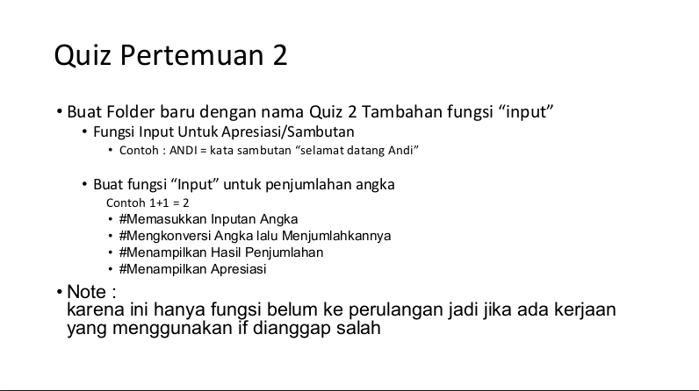

JAWABAN :

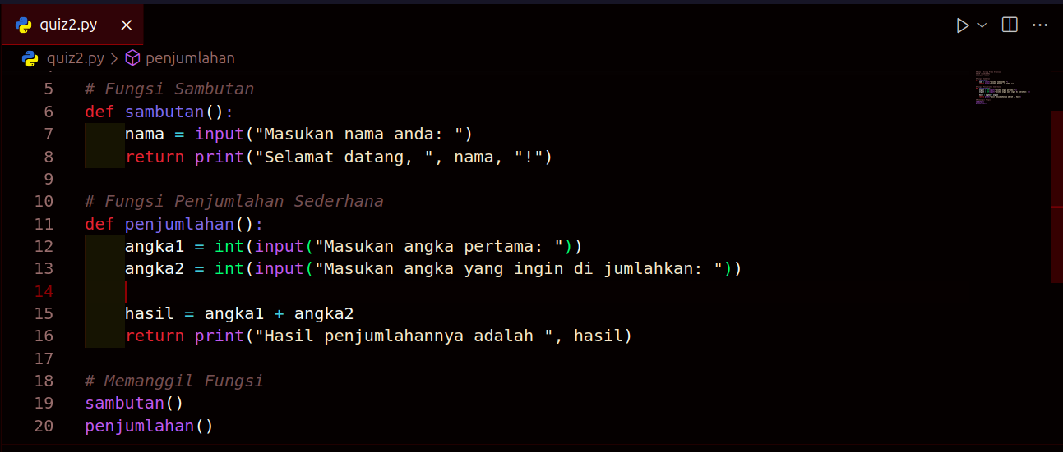

HASIL RUNNING CODE :

